**Wojskowa Akademia Techniczna**



Przedmiot: ***Hurtownie danych***

***Zadanie projektowe***

**Prowadzący**: dr inż. Marcin Mazurek

**Studenci:** Dobrowolski Filip, Jaremko Krzysztof

Spis treści

**Dokumentacja techniczna** 3

**Uzasadnienie biznesowe realizowanego projektu** 4

**Modele danych** 4

**Zamodelowane procesy w Visual Studio** 5

**Kostki danych** 7

**Raporty Power BI** 8

**Wnioski i podsumowanie** 10

# **Dokumentacja techniczna**

1. **Microsoft SQL Server (MS SQL)**

System zarządzania bazą danych, wspierany i rozpowszechniany przez korporację Microsoft.

1. **Power Designer**

Narzędzie typu CASE (*Computer Aided System Engineering*) firmy Sybase służące do modelowania systemów. Posiada funkcje umożliwiające modelowanie różnych domen architektonicznych.

Program posłużył nam do stworzenia modelu wymiarowego oraz logicznego hurtowni danych.

1. **SQL Server Management Studio**

Zintegrowane środowisko do zarządzania wszystkimi komponentami (baza danych, usługi analityczne, usługi raportowe itd.), wchodzącymi w skład Microsoft SQL Server. Zawiera narzędzia do konfiguracji, monitorowania i administrowania instancjami SQL Server. Umożliwia budowę zapytań i skryptów.

Program ułatwił nam zarządzanie hurtownia danych. Posłużył nam także w celu załadowania danych do STAGE, a następnie wypełnienia danymi Hurtowni danych.

1. **Microsoft Visual Studio Community 2015 + SQL Server Data Tools**

Zintegrowane środowisko programistyczne firmy Microsoft.

SSDT- to nowoczesne narzędzie programistyczne do budowania relacyjnych baz danych SQL Server, baz danych SQL Azure, modeli danych Analysis Services (AS), pakietów Integration Services (IS) i raportów Reporting Services (RS).

1. **Power BI**

Analityczne narzędzie wykorzystywane w biznesie służące do wizualizacji danych i tworzenia raportów .

# **Uzasadnienie biznesowe realizowanego projektu**

Stworzona hurtownia danych umożliwia przeprowadzenie analizy transportów lotniczych w USA.

Korzyści biznesowe z realizowanego projektu mogą być następujące:

* Ocenę sprawności połączń między lotniskami
* Ocenę jakości świadczonych usług transportowych
* Umożliwienie szerokiego wglądu w transporty lotnicze na terenie USA
* Usprawnienie polaczeń miedzy lotniskami
* Usprawnienie jakości świadczonych usług przewozowych

# **Modele danych**

Model obszaru Stage

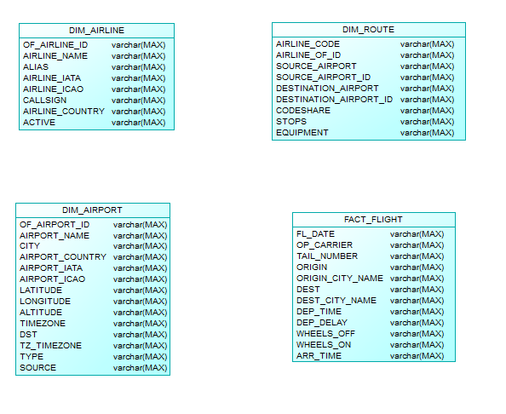

Model repozytorium głównego bazy danych

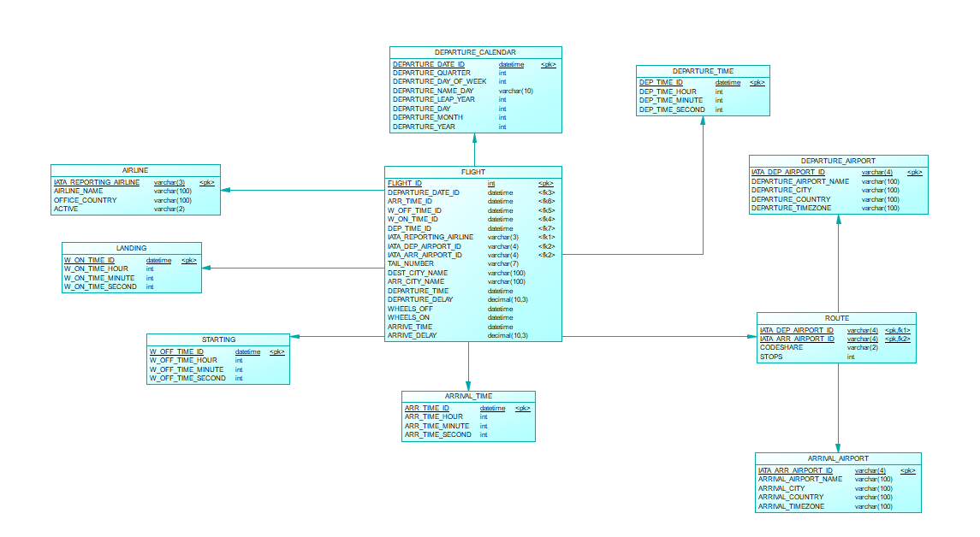

# **Zamodelowane procesy w Visual Studio**

Ładowanie tabel wymiarów

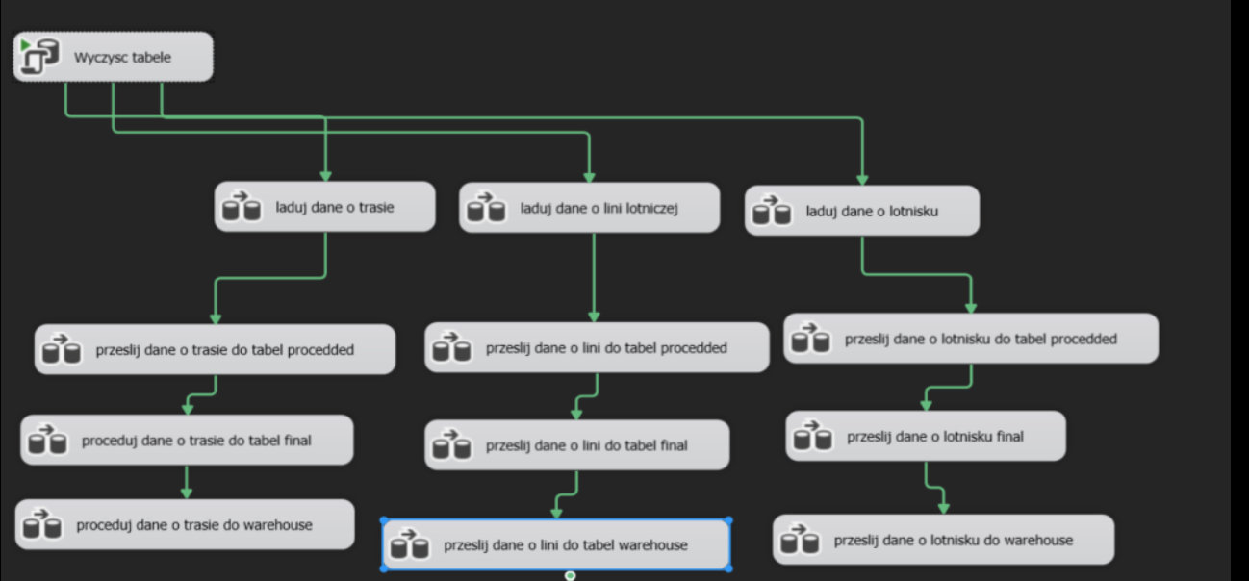

Ładowanie tabel daty i czasu

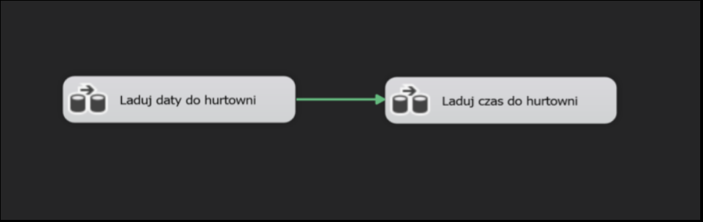

Ładowanie tabeli faktów

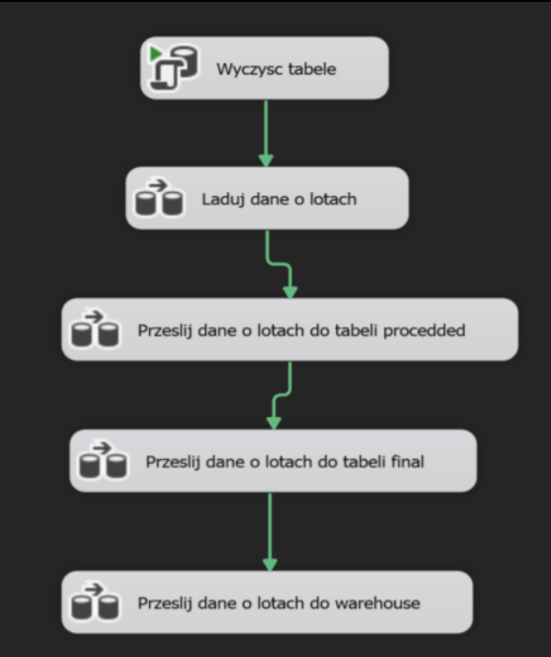

# 

# **Kostki danych**

Poniżej załączamy przykładowe analizy wykonane z użyciem kostki OLAP

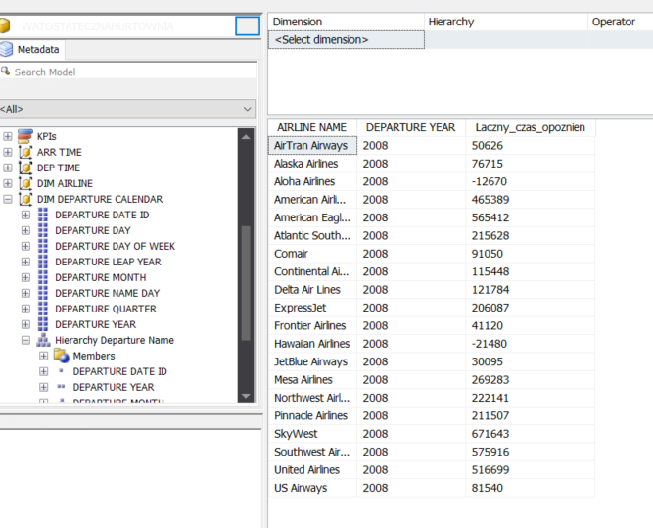

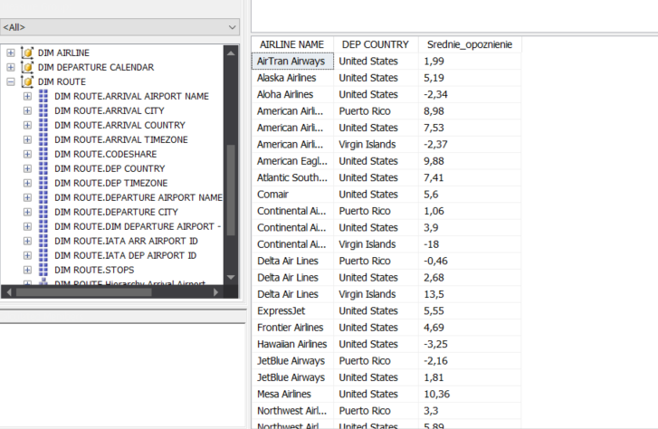

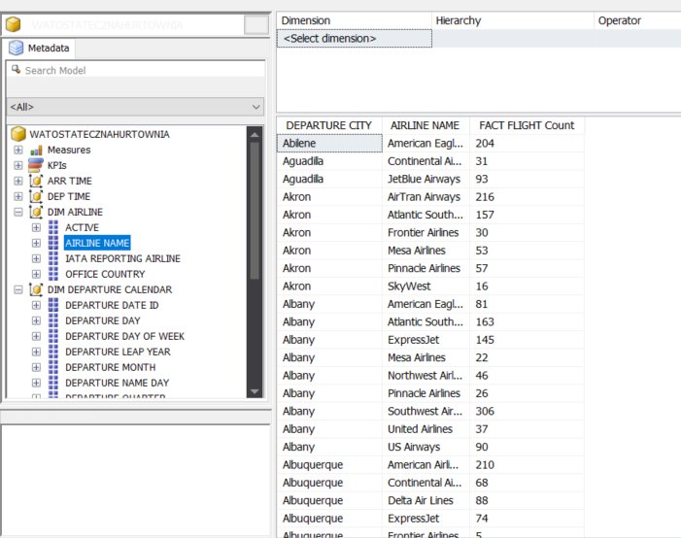

# **Raporty Power BI**

Poniżej załączamy zrzuty ekranu przykładowych raportów wygenerowanych z użyciem narzędzia Power BI

Wykres zależności średniego opóźnienia od linii lotniczej

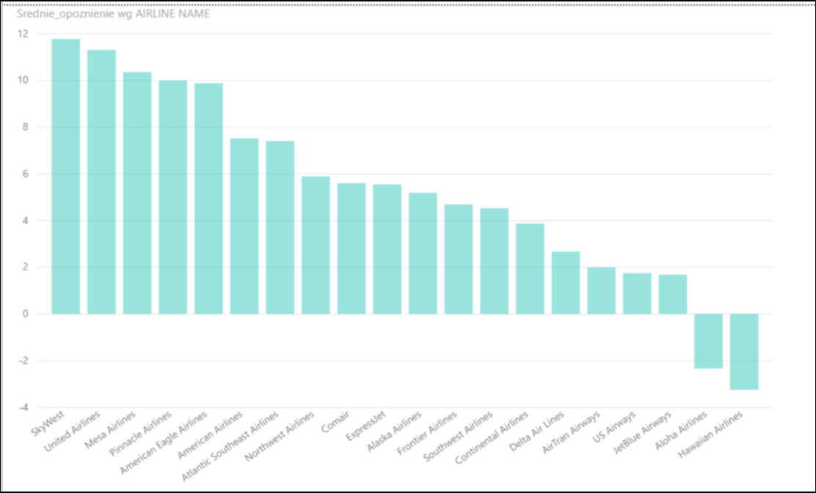

Wykres przedstawiający łączny czas opóźnień dla każdej linii lotniczej

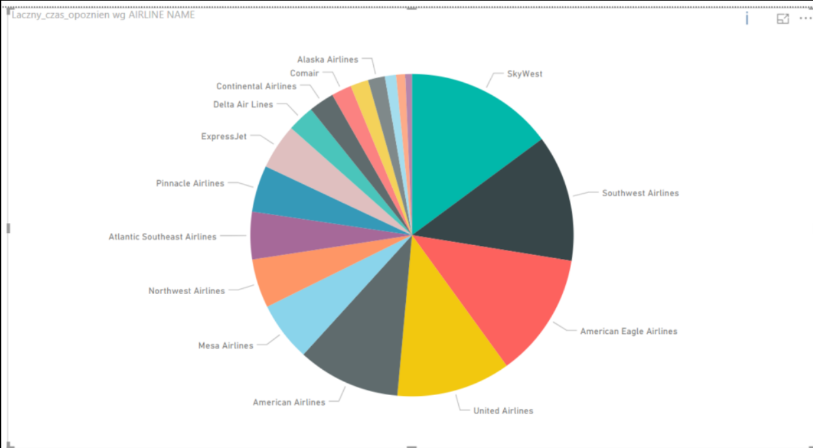

Wykres ukazujący zależność łącznej liczby lotów dla każdej z linii lotniczych

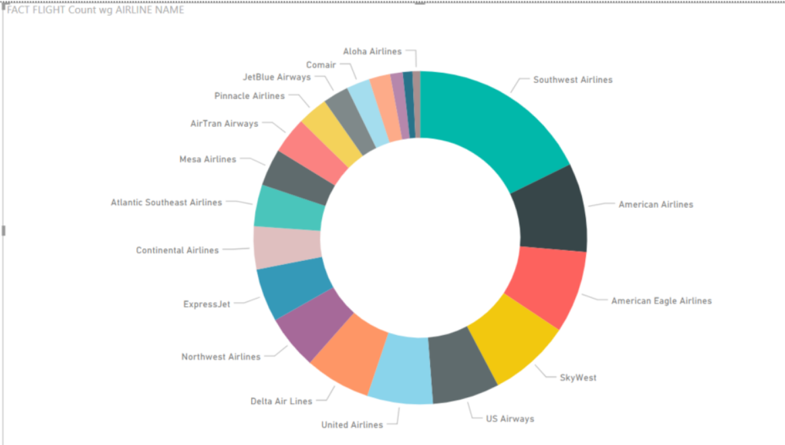

# **Wnioski i podsumowanie**

Celem stworzenia hurtowni danych jest wspomożenie działalności organizacji. Ów efekt osiąga się poprzez analizę wycinka rzeczywistości pod kątem interesujących nas aspektów. Dane zewnętrzne potrzebne do utworzenia hurtowni najczęściej pochodzą z wielu różnych źródeł (bazy danych, plików z danymi itp.), więc proces ładowania danych wymaga zintegrowania i ujednolicenia danych pod kątem hurtowni.

W naszym przypadku stworzenie hurtowni danych miało pomóc potencjalnemu klientowi w analizie transportów lotniczych w USA. Zdobyta przez niego wiedza pozwoliłaby na ocenę jakości i sprawności świadczonych przez poszczególnych przewoźników usług transportowych. Dawałoby to olbrzymie możliwości, np. usprawnienie połączeń między lotniskami czy też poprawę jakości świadczonych przez danego przewoźnika usług. Aby tego dokonać należałoby udostępnić klientowi raporty zawierające pożądane przez niego dane.